Информация о книжной выставке «Поэзия доброты»
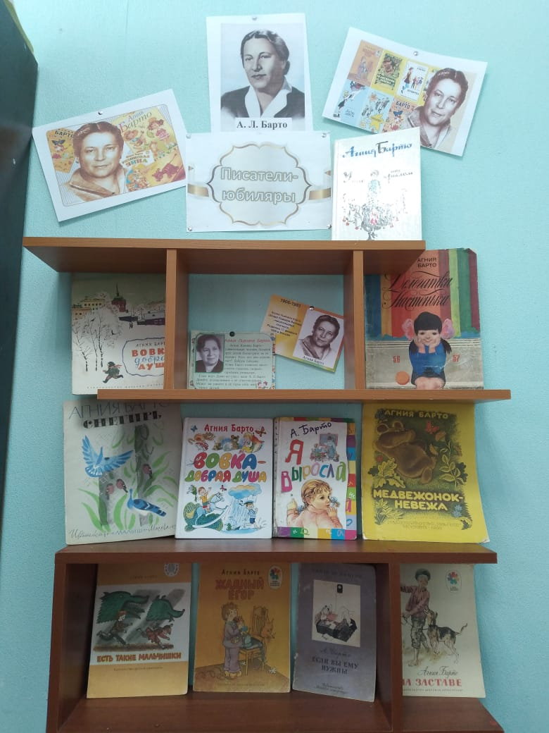
17 февраля 2021 года исполнилось 115 лет со дня рождения Агнии Львовны Барто. К юбилею А. Барто в библиотеке поселка Сараны оформлена книжная выставка «Поэзия доброты». На​ выставке представлены знакомые с​ детства яркие книги для детей из фонда библиотеки: «Я расту», «Игрушки», «Младший брат», «Фонарик» и многие другие. Все мы родом из детства, и если хотим хоть ненадолго вернуться в атмосферу радости, счастья, безмятежности – нужно просто взять и почитать томик детских стихотворений Агнии Львовны Барто. Агния Львовна очень хорошо понимала и с невероятной точностью угадывала, что чувствуют дети в тех или иных жизненных ситуациях, о чем мечтают, что любят делать и что не любят. Читая её стихи, дети могут безошибочно угадать, как поступать плохо, а как хорошо, с кого можно брать пример, а с кого нельзя. Книги А.Барто – замечательный подарок не только юным читателям, но и их родителям, которые перелистывая страницы её книг, могут вновь почувствовать себя детьми.
Как писала сама поэтесса:
Должна признаться, я никогда не ощущаю, что пишу только для детей.
Мне кажется, что детское стихотворение всегда обращено к взрослому.
А.Л. Барто
Приглашаю посетить выставку книг Агнии Барто,
которая будет работать с 17 по 24 февраля 2021г.

